Jonathan Alves Brunelli de Oliveira R.A. 343909

Lorrana de Souza Anjos R.A. 341495

Miriam Yochebel Viana de Pontes R.A. 341232

Vitor Hugo Almeida Lima R.A. 344199

Vitória Lima R.A. 359505

**DIVERSIDADE: DESAFIOS PARA A GESTÃO E NEGÓCIOS**

**Principais desafios na inserção das mulheres no mercado de trabalho tecnológico**

Jonathan Alves Brunelli de Oliveira R.A. 343909

Lorrana de Souza Anjos R.A. 341495

Miriam Yochebel Viana de Pontes R.A. 341232

Vitor Hugo Almeida Lima R.A. 344199

Vitória Lima R.A. 359505

**DIVERSIDADE: DESAFIOS PARA A GESTÃO E NEGÓCIOS**

**Principais desafios na inserção das mulheres no mercado de trabalho tecnológico**

Relatório final, apresentado a Universidade FAM, como parte das exigências para a obtenção de pontos para disciplina de Ciências Econômicas, Principio de Formação de Preços, Finanças Corporativas, Adm Moderna e Pós-moderna.

Orientador: Prof. Ms. Eleni Moreno

**DIVERSIDADE: DESAFIOS PARA A GESTÃO E NEGÓCIOS: Principais desafios na inserção das mulheres no mercado de trabalho tecnológico**

Jonathan Alves Brunelli de Oliveira R.A. 343909

Lorrana de Souza Anjos R.A. 341495

Miriam Yochebel Viana de Pontes R.A. 341232

Vitor Hugo Almeida Lima R.A. 344199

Vitória Lima R.A. 359505

Orientador: Prof. Ms. Eleni Moreno

1. **RESUMO**

A história da computação é marcada por importantes contribuições de mulheres desde o século XIX até os dias atuais. Ada Lovelace criou o primeiro algoritmo para ser processado por uma máquina em 1842, tornando-se a primeira programadora da história. Já no século XX, Grace Hopper desenvolveu a linguagem de programação Flow-Matic em 1958, utilizada como base para o COBOL, ainda usado no processamento de bancos de dados comerciais. Mary Kenneth Keller participou da criação da linguagem de programação BASIC em 1958 e fundou o departamento de ciências da computação na Universidade Clarke. Hedy Lamarr, além de atriz, foi responsável pela criação de um aparelho de interferência em rádio que serviu como base para a criação das conexões Wi-Fi e o CDMA de telefones celulares.

Apesar das importantes contribuições femininas, a participação das mulheres na área de computação tem diminuído desde a década de 1980. Dados mostram que houve um aumento de mulheres entre os profissionais da área de computação de 1970 a 1980, mas a partir dos anos 1980 começou a haver uma inversão de procura, principalmente nos cursos superiores. Uma possível causa apontada é o lançamento dos primeiros computadores com materiais de divulgação voltados para o público masculino após 1984, o que começou a afastar as mulheres da área. Outra possível causa é a cultura que associa a figura do nerd ao homem e que desde a infância incentiva brinquedos diferentes para meninos e meninas.

Para mudar esse cenário é importante que as empresas adotem políticas inclusivas, diversificando seus times e garantindo a igualdade de oportunidades para homens e mulheres em todas as áreas da empresa, inclusive em cargos de liderança. A inclusão de mulheres em posições de liderança pode contribuir para a criação de ambientes mais inclusivos e representativos, além de incentivar a participação de outras mulheres no mercado de trabalho.

Também é importante investir em campanhas de conscientização e combate ao preconceito e à discriminação de gênero, buscando desconstruir estereótipos e promover a igualdade de oportunidades para todos. A conscientização pode ser feita por meio de palestras, workshops, seminários e outras ações que busquem promover a discussão sobre a diversidade e a inclusão.

Em suma, a promoção da igualdade de gênero é um desafio que requer esforços de todos, desde o núcleo familiar, à escolas e empresas, é importante ressaltar a necessidade do esforço em conjunto em todas as áreas, somente assim será possível promover a igualdade de gênero e a inclusão na área de tecnologia através da transformação sócio-cultural para garantir um futuro mais justo e igualitário para todos​. É preciso desconstruir estereótipos e preconceitos de gênero, incentivar a participação de mulheres em todas as áreas do conhecimento e do mercado de trabalho, além de garantir a igualdade de oportunidades e a representatividade em cargos de alta liderança. Com essas ações, será possível construir um mundo mais igualitário e justo para todos.

## 

## Palavras chave:

Mulheres, Tecnologia, Mercado de Trabalho, Cultura Organizacional, Igualdade de Gênero, Oportunidade.

**LISTA DE GRÁFICOS**

**Gráfico 01** 10

Proporção de mulheres que matriculadas na graduação a cada ano

**Gráfico 02** 12

Proporção de formandos em cada área de acordo com o sexo

**SUMÁRIO**

**1.** **RESUMO** 3

**Palavras chave:** 3

**2.** **INTRODUÇÃO** 7

**3.** **METODOLOGIA DE PESQUISA** 7

**4.** **REFERENCIAL TEÓRICO** 7

**5.** **SITUAÇÃO PROBLEMA** 10

**6.** **SOLUÇÃO PROPOSTA** 13

**7.** **RESULTADOS OBTIDOS.** 13

**7.1.**  **Grupo DIVAS;** 14

**7.2.** **Elas programam.** 15

**7.3.** **Reprograma;** 15

**7.4.** **Developer Girl;** 15

**7.5.** **WoMakersCode.** 15

**8.** **CONCLUSÃO** 16

**9.** **REFERÊNCIAS** 17

1. **INTRODUÇÃO**

Ao longo da história as mulheres desempenharam papéis muito importantes na tecnologia, com descobertas que possibilitaram avanços significativos. Mesmo com tantas contribuições importantes, o espaço para mulheres em áreas de tecnologia era, e ainda é, muito restrito e muitas vezes questionado. Foi através de vivências pessoais que algumas integrantes deste grupo, que sentiram na pele o que é este mercado, surgiram questionamentos que deram origem e direcionamento a esta pesquisa.

Com o passar dos anos essa falta de espaço para mulheres vem sendo questionada, e a presença no mercado de tecnologia tem se tornado uma pauta cada vez mais presente e necessária. Apesar de ser um ramo predominantemente masculino atualmente, as mulheres vêm conquistando espaço e reforçando seu valor nessa área, contribuindo com novas perspectivas e soluções inovadoras.

Entretanto, as mulheres ainda enfrentam muitos desafios em sua formação. Este trabalho tem como objetivo compreender quais seus principais desafios, e em quais contextos estão inseridos, com foco no mercado visando compreender, porque apesar da alta demanda no mercado e grandes oportunidades com possibilidade de altos ganhos, existem tão poucas mulheres atuando com profissionais de TI (Tecnologia da Informação) e Computação.

1. **METODOLOGIA DE PESQUISA**

Este artigo terá como base pesquisas qualitativas, descritivas, e quantitativa com dados provenientes de fontes secundárias, conforme referencial teórico, a fim de auxiliar na compreensão das principais dificuldades enfrentadas por mulheres no mercado de TI (tecnologia da informação), com foco em sua formação acadêmica, assim como seus agentes causadores.

1. **REFERENCIAL TEÓRICO**

A história da computação começa muito antes do que podemos imaginar no senso comum, mas como ponto de partida fixamos o século XIX, onde nem mesmo possuíamos computadores. Essa história inicia com a Condessa Ada Lovelace, escritora e matemática, criando o primeiro algoritmo que permitia ser processado por uma máquina em 1842, o que a tornou a primeira programadora da história, além disso em seu diário já havia previsões sobre a possibilidade de reprodução de imagem (IME.UNICAMP).

Já no século XX em 1940 com a chegada da chamada “A Era da Tecnologia e da Informação a era do computador”, surgindo grandes máquinas com alta capacidade de processamento, tendo como principal objetivo realizar cálculos, outra importante evolução foi a invenção do celular em 1947, embora no Brasil só tenha sido divulgada em 1990 (RAMOS, 2020).

Nesse período tivemos outra grande representante feminina, Grace Hopper desenvolvendo a linguagem de programação “Flow-Matic” em 1958, utilizada como base para a “Common Business Oriented Language” o COBOL em 1959, que é usada até hoje no processamento de bancos de dados comerciais (PROJETO ENIGMA). Nesse mesmo período temos a Mary Kenneth Keller uma freira, cientista da computação e militante para a inclusão de mulheres no mundo da informática, participando da criação da linguagem de programação BASIC (“*Beginner’s All-purpose Symbolic Instruction Code”* - Código de Instruções Simbólicas de Uso Geral para Principiantes) em 1958, nesse período ainda escreveu quatro livros que são referência em computação e programação até hoje, além de fundar o departamento de ciências da computação na Universidade Clarke, onde foi diretora até seu falecimento em 1985 (CANAL TECH).

E já próximo da virada do século temos Hedy Lamarr uma atriz responsável pela criação de um aparelho de interferência em rádio em 1942, que serviu de base para a criação das conexões Wi-Fi e o Acesso Múltiplo por divisão de Código (CDMA) de telefones celulares em 1998 (IME.UNICAMP).

De acordo com a professora e coordenadora de pós-graduação em informática da PUC-PR (Pontifícia Universidade Católica do Paraná) Andreia Malucelli, do início dos anos 1970 até os anos 1980 ocorreu o aumento de 10% para 36% de mulheres entre os profissionais da área de computação, assim como o aumento também em sala de aula dos cursos relacionados (BBC, 2018). Em meados dos anos 1980, o cenário começa a mudar, as mulheres começam a dar lugar aos homens nas áreas voltadas à tecnologia, dados que demonstram a inversão de procura, principalmente nos cursos superiores (BBC, 2018).

Segundo Simone Souza, integrante do Departamento de Sistemas de Computação e até 2018 presidente da Comissão de Graduação do Instituto de Ciências Matemáticas e de Computação da USP São Carlos (ICMC-USP):

"Após 1984, foram lançados os primeiros computadores com materiais de divulgação voltados para o público masculino, começando, assim, um desinteresse das mulheres", diz.

Simone Souza levanta outra possível causa para a queda do número delas no mundo da informática. "Quando surgiram, os computadores pessoais foram primordialmente utilizados pelos meninos, voltados para os jogos", explica.

De acordo com ela, as meninas nessa época não eram incentivadas a interagir com essas máquinas e, por isso, começaram a se afastar de áreas relacionadas à computação. "Outra razão que acredito ser importante para a baixa procura pelos cursos de informática pelas meninas é o pouco incentivo que é dado a elas para a área de exatas nos ensinos fundamental e médio", acrescenta.

(BBC, 2018)

A então pesquisadora Eliane Pozzebon e coordenadora do curso de Engenharia da Computação da Universidade Federal de Santa Catarina no ano de 2018, nos traz a memória que:

“Nos anos 1970, a área de informática não era tão valorizada - as máquinas tinham pouco processamento e memória. "O trabalho com os computadores era braçal e repetitivo, então acabava sendo realizado mais por mulheres", explica.

Mas, para ela, o afastamento do sexo feminino dessa área não é exclusivo de um período.

"Há também a questão cultural", diz. "Desde a nossa infância, os pais preferem bonecas para as meninas e videogames para os meninos. A figura do nerd sempre esteve associada ao menino."

(BBC, 2018)

Apesar de representações femininas de grande peso para o desenvolvimento tecnológico, as mulheres seguiram o padrão e se tornaram minorias representadas por apenas 26% do total de formados dos cursos de STEM (Ciência, Tecnologia, Engenharia e Matemática) em 2020 segundo o INEP (Instituto Nacional de Estudos e Pesquisas Educacionais Anísio Teixeira), dado que acende um sinal de alerta se comparado a resultados anteriores, conforme observamos no gráfico a seguir:

Gráfico 01: Proporção de mulheres que matriculadas na graduação a cada ano

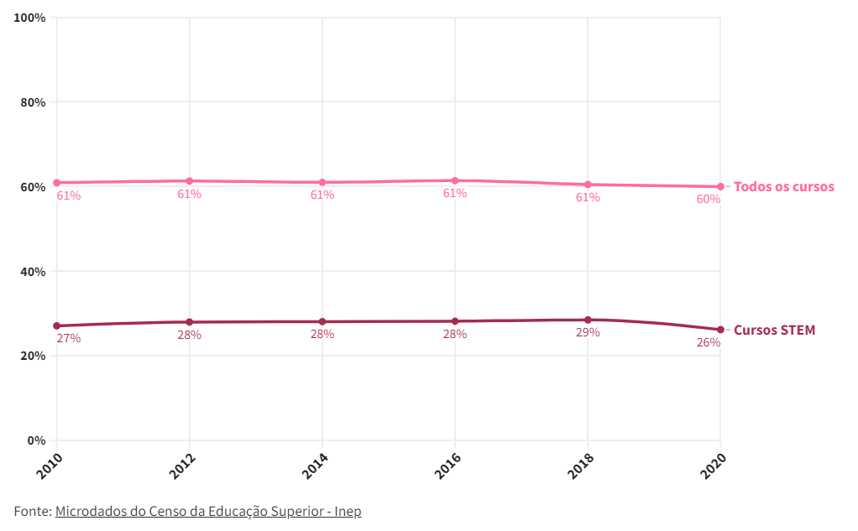

Ao observar o gráfico percebemos que houve uma queda de 3% de 2018 para 2020, mas que representa uma queda de aproximadamente 10% do total de mulheres formandas no período.

1. **SITUAÇÃO PROBLEMA**

Essa falta de equidade encontrada no mercado, pode estar relacionada muito antes do que imaginamos, segundo a Doutora em Comunicação e Cultura Graciela Natansohn:

“Desde a infância, os meninos são elogiados quando desmontam os seus jogos, bonecos e robôs. “Será engenheiro”, profetizam os pais (e as mães), isentos. Entretanto, quando nós meninas desmontávamos nossas bonecas, nós éramos repreendidas por falta de cuidado. A relação entre o super herói de plástico desmontado e uma boneca sem cabeça nem braços é equivalente a fazer correto e o incorreto, fazer normal e faço patológico. assim nós crescemos, nessa espécies de “*hábitus”* tecnológicos binário, hierárquico e altamente desfavorável às meninas.”

(NATANSOHN, 2013)

Um estudo aponta, que ainda hoje a maior divisão social caracterizada no mundo atual é a divisão sexual no trabalho, levando este dado em consideração, um dos oito grandes objetivos das Nações Unidas está na promoção da igualdade de gênero. A relevância desta busca está relacionada à própria economia local e mundial onde se aproveita anos de ensino e dedicação a formação destas meninas e mulheres para aplicabilidade em ramos majoritariamente masculinos, tendo em vista que em seus desempenhos escolares as pesquisas não apontam relação entre habilidade e gênero nos anos iniciais, esta diferenciação passa a ser visível a partir dos 15 anos onde se começa a escolha de qual ramo seguir, já baseada no reflexo do meio social a qual se vive. Tal que esta diferenciação sexual também delimita quais ramos são mais “femininos” observando assim, o quão eles devem ser valorizados, pois ainda neste estudo se aponta que cargos ocupacionais diferenciados entre homens e mulheres, são avaliados financeiramente inferiores e menos valorizados quando ocupados por mulheres (OLINTO, 2011).

Segundo, o estudo feito pela Organização para a Cooperação e Desenvolvimento Econômico (OCDE, 2019) o percentual de mulheres com ensino superior completo na faixa etária de 25 a 44 anos é de 21,5% para mulheres e 15,6% para homens (TEIXEIRA, 2021). Mas as chances de conseguir um emprego na área é menor quando diz respeito a mulheres, chegando a 34% maiores para homens. Mostrando que há uma proporção incoerente dentre os meios de empregabilidade associados para contratação, não apenas sendo necessária a formação, mas havendo ainda uma necessidade de se mostrar eficaz para o cargo ou eficiente o bastante para ocupá-lo, não escapando assim as relações de poder onde há diferenciação entre homens e mulheres, brancos e negros, ricos e pobres e o seu merecimento dentre o que deveria ser igualitário em sua proporção para todos (NATANSOHN, 2013).

A questão que se levanta ao imaginário onde há supermulher, se insere também a jornada dupla ou até mesmo tripla de trabalho, por englobar uma porção de tarefas para um mesmo ser, mostrando assim sua força ou representação dentro de sua jornada, mas de maneira exploratória maquiada, tendo em vista que seria a conquista de ter seu trabalho tal como se denomina uma função masculina, em um setor majoritariamente, socialmente e hierarquicamente masculinizado como abordado anteriormente (NATANSOHN, 2013).

O fato de terem orientado que o TI seria uma área voltada para homens afastou as mulheres, criando um ambiente hostil para as mulheres, principalmente pela descredibilidade em suas capacidades profissionais (RUNTALENT, 2022). Assim como a descredibilidade no seu processo de ensino e profissionalização acarretando em um número significativo de evasão de alunos dos cursos voltado a TICs (Tecnologia da Informação e Computação) conforme observamos no Gráfico 01 (Proporção de mulheres que matriculadas na graduação a cada ano) em 2020 havia apenas 26% de mulheres matriculada nos cursos voltados a tecnologia STEM (Ciência, Tecnologia, Engenharia e Matemática), porém o dado ainda mais alarmante segundo o INEP (Instituto Nacional de Estudos e Pesquisas Educacionais Anísio Teixeira) é que apenas 14% dessas mulheres concluíram a graduação em 2020, o que representa uma queda de 12% conforme o gráfico abaixo:

Gráfico 02: Proporção de formandos em cada área de acordo com o sexo

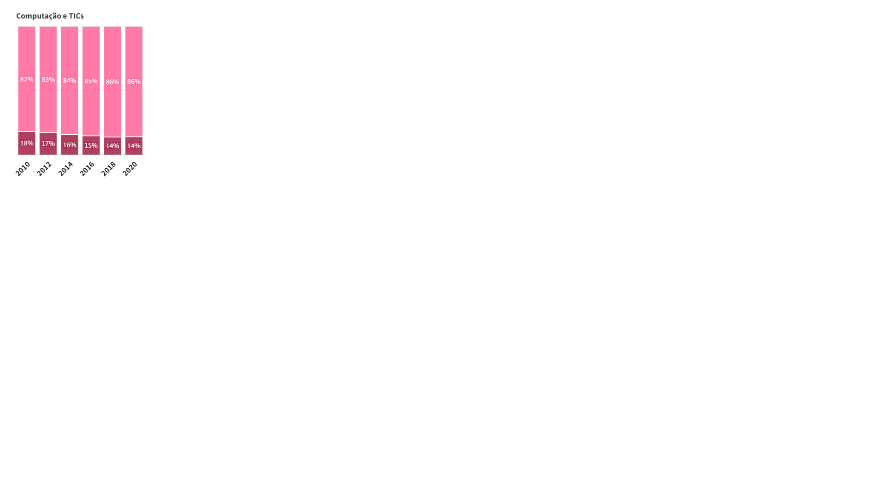

1. **SOLUÇÃO PROPOSTA**

Apesar da concretização da igualdade de gênero ser uma meta mundial, ainda há um grande desafio a ser enfrentado, sendo necessário o esforço de membros dos Poderes Legislativo, Executivo e Judiciário, Ministério Público, organizações não governamentais e da própria sociedade. Nessa vertente, as escolas, as universidades e os institutos também possuem papel fundamental para a concretização da igualdade de gênero, não apenas na formação, mas no dia a dia dentro das instituições (SILVA, 2018).

Sabemos que a igualdade de gênero caminha ao lado da educação formal e da profissionalização da mulher. Portanto deve-se investir no incentivo da mulher nas mais diversas áreas do saber, tendo como maior desafio o da inclusão nas chamadas TICs (Tecnologia da Informação e Computação), desinteresse ocasionado pelo pensamento reacionário que costuma associar as ciências exatas à vocação masculina. A disparidade de gênero nas TICs, tem tornando a temática de empoderamento da mulher nessas áreas cada vez mais estudada e discutida, tanto no ambiente acadêmico quanto no profissional, com o objetivo de romper barreiras sociais criadas pela sociedade ao longo dos anos (SILVA, 2018).

1. **RESULTADOS OBTIDOS**

Segundo Ana Senko sócia na *“K33P Tangotech e Sales Journey”* e Mariana Xavier, coordenadora de *“Service Desk na K33P”*:

“Ser mulher não é fácil. Em uma carreira tipicamente masculina, fica ainda mais difícil. Os desafios começam cedo, ainda durante o período de formação acadêmica. Ser a única mulher em uma turma de mais de 80 pessoas, infelizmente, é algo comum.

Superada essa fase, vem os desafios no processo seletivo, visto que muitas vagas buscam prioritariamente por perfis masculinos. Para as que conseguem o tão sonhado emprego, começa uma nova etapa de obstáculos. Ter atenção especial à vestimenta é apenas um deles.

O que incomoda mesmo é ter de provar a sua competência o tempo todo. A questão é tão relevante que motivou a realização da pesquisa “Os principais desafios de mulheres em tech”, conduzida pela Yoctoo, consultoria de recrutamento e seleção especializada nesse segmento.

De acordo com esse estudo, mais de 78% delas já sofreram preconceito. São nas empresas onde mais acontecem, sendo em 61% dos casos, seguido por 36% no ambiente escolar e 32% em processos seletivos.”

(Senko e Xavier, 2023)

Em sala de aula esse tipo de situação também é comum conforme depoimentos da instrutora de TI do Senac Goiás, Fabiana Fernandes Harami para o site oficial do SENAC em sua pagina de noticias sobre o mercado:

"Observamos que existem mais homens em cursos que exigem mais lógica, na área de exatas, em cursos voltados para a parte técnica e isso se dá por questões culturais e educacionais…" (Harami, 2021)

"Enquanto professora de TI, foram vários os momentos em que eu cheguei em uma sala de aula com um público totalmente masculino e eu era a única mulher. A primeira coisa que eles indagavam era se eu seria a professora ou se eu estava lá apenas para dar início ao curso. Já teve casos também vindos de alunas. Uma vez uma aluna chegou em mim no último dia do curso e me parabenizou. Ela disse quando viu que era uma mulher que ia dar aula, pensou que eu não seria capaz, mas que o curso foi ótimo" (Harami, 2021)

Nesse contexto, este artigo apresentará algumas das principais iniciativas adotadas para reverter o cenário atual, voltados à graduação e/ou ensino profissionalizante conectados com o mercado de trabalho.

* 1. **Grupo DIVAS;**

Criado pelo IFCE (Instituto Federal de Educação, Ciência e Tecnologia do Ceará) através da iniciativa de servidores e discentes do Campus Aracati para incluir e desmistificar o empoderamento feminino em áreas voltadas a tecnologias e Comunicação (TIC). Além de envolver conhecimentos multi e interdisciplinares correlacionados a aspectos socioeducacionais, direitos humanos e justiça, promovendo a adesão feminina em todos os campos do conhecimento (DIVAS).

* 1. **Elas programam;**

É uma consultoria especializada em desenvolver soluções de engajamento, capacitação, empoderamento, assim como a contratação de talentos femininos na área de tecnologia. Criada por uma engenheira elétrica e programadora Silvia Coelho, tem como objetivo inspirar e conectar mulheres a oportunidades profissionais para aumentar sua participação no mercado de trabalho (ELAS PROGRAMAM).

* 1. **Reprograma;**

Fundada em 2016 por Mariel Reyes Milkm e suas sócias Carla de Bona e Fernanda Faria, foca em ensinar programação para mulheres em situação de vulnerabilidade social, priorizando mulheres negras, transexuais e travestis, com o objetivo de diminuir a lacuna de desigualdade de gênero na área de T.I. Além de promover o estreitamento até a primeira oportunidade através de parcerias com grandes empresas, como Accenture, Creditas, Meta, iFood e Nubank (REPROGRAMA).

* 1. **Developer Girl;**

Em 2016, foram a única equipe formada 100% por mulheres em uma competição de robótica, que foi a motivação para a criação da Developer Girls. Atualmente, seu principal foco é promover incentivo e aumento da atuação feminina na tecnologia, além de fortalecer a integração em outras iniciativas voltadas para mulheres no segmento ((DEVELPOPER GIRL).

* 1. **WoMakersCode.**

A instituição sem fins lucrativos surgiu com a missão de inspirar e impulsionar mulheres que desejam ingressar ou se especializar em carreiras voltadas à tecnologia e inovação. Fundada em 2015, já alcançou mais de 200 mil mulheres no Brasil, Chile e América do Norte (WOMAKERSCODE).

1. **CONCLUSÃO**

Conseguimos perceber ao longo deste artigo, que os resultados não são apenas uma resposta de uma transformação histórica e que não necessariamente está relacionado com seu pilar histórico, já que a mudança de comportamento, saindo de alto interesse feminino para a raríssima presença de mulheres na tecnologia, se dá a tão pouco tempo e através de atitudes sutis para a época, como propagandas direcionadas aos meninos através de jogos por exemplo e simplesmente a falta de estímulo para as meninas, já que suas brincadeiras e ensinamentos estavam diretamente ligadas a atividades relacionada ao “lar”. Através de uma mudança cultural nos anos 1980, com propagandas voltadas aos meninos e jogos principalmente como descreve Simone Souza.

Nos dias atuais percebemos um impacto ainda mais significativo, já que independente de sua origem histórica ser formada por mulheres, hoje são vistas muitas vezes como incapazes como descrito por Ana Senko e Mariana Xavier da *“Service Desk na K33P”* trazendo desafios ainda maiores para no mercado de trabalho, que não se limitam apenas o dia a dia, mas estão inclusive nas salas de aula como descreve a instrutora de TI do Senac Goiás, Fabiana Fernandes Harami.

Vendo que este cenário, apenas reforça mais a necessidade de iniciativas, públicas e privadas, apontadas acima, para que barreiras sejam rompidas através de uma mudança cultural, onde se faça mais inclusiva e aberta a receber mulheres, rompendo a desigualdade de gênero, incluindo e respeitando a importância que tiveram em toda sua base, visando ainda o que pode ser contribuído para o mercado de trabalho e a área de Tecnologia.

1. **REFERÊNCIAS**

Ada Lovelace A Primeira Programadora da História – IME.UNICAMP. Disponível em: <https://www.ime.unicamp.br/~apmat/ada-lovelace/>. Acesso em: 01 abr. 2023.

As 5 mulheres que fizeram história na tecnologia – Alura. Disponível em: <https://www.alura.com.br/artigos/mulheres-historia-tecnologia-programacao?gclid=CjwKCAjwrpOiBhBVEiwA_473dBNEHF0bqQpkylJ0lXReeifgg1fUkEM-pBTbv5fr4btMqsAxLUIeWRoCPYwQAvD_BwE>. Acesso em: 20 abr. 2023.

Censo de Educação Superior - INEP. Disponivel em: <<https://www.gov.br/inep/pt-br/acesso-a-informacao/dados-abertos/microdados/censo-da-educacao-superior>>. Acesso em: 04 abr. 2023

Como as mulheres passaram de maioria a raridade nos cursos de informática - BBC, 2018. Disponível em: <https://www.bbc.com/portuguese/geral-43592581?utm_source=Not%C3%ADcias+do+Ada&utm_campaign=0a2e12aff7-EMAIL_CAMPAIGN_2018_04_16&utm_medium=email&utm_term=0_74458d7e59-0a2e12aff7-260686257>

Cobol: conheça a linguagem que sobrevive ao tempo! – Trybe. Disponível em: <https://blog.betrybe.com/linguagem-de-programacao/cobol/>. Acesso em: 04 abr. 2023.

SILVA, Jaciana B.; BRAGA, Reinaldo B.; OLIVEIRA, Carina T. Estratégias para Permanência e Êxito de Estudantes Mulheres em Cursos Superiores de Tecnologia da Informação e Comunicação. In: Anais do XII Women in Information Technology. SBC, 2018.

Developer Girl - Disponível em: <<https://www.developergirls.com.br/home>> Acesso em: 25 Abr. 2023.

DIVAS - IFCE. Disponível em: <<https://ifce.edu.br/aracati/menu/projetos-de-extensao/divas>>. Acesso em 04 Abr. 2023.

Elas Programam. Disponível em: <<https://www.elasprogramam.com.br/>>. Acesso em 08 Abr. 2023.

Grace Hopper – Projeto Enigma. Disponível em: <https://www.ufrgs.br/enigma/grace-hopper/>. Acesso em: 23 abr. 2023.

Hedy Lamarr – IME.UNICAMP. Disponível em: <https://www.ime.unicamp.br/~apmat/hedy-lamarr/>. Acesso em: 23 abr. 2023.

Iniciativas podem estimular inserção de mulheres no mercado de tecnologia - Gazeta de SP. Disponível em: <<https://www.gazetasp.com.br/brasil/iniciativas-podem-estimular-insercao-de-mulheres-no-mercado-de/1115764/> > Acesso em: 17 Abr. 2023.

Mulheres seguem em minoria entre graduandos na área tecnológica no Brasil - ISPER. Disponível em: <https://www.insper.edu.br/noticias/mulheres-seguem-em-minoria-entre-graduandos-na-area-tecnologica-no-brasil/>. Acesso em: 20 mar. 2023

Mulheres Históricas: Irmã Mary Kenneth Keller, pioneira na ciência da computação – Canal Tech. Disponível em: <https://arquivo.canaltech.com.br/internet/mulheres-historicas-irma-mary-kenneth-keller-pioneira-na-ciencia-da-computacao-74111/>. Acesso em: 23 abr. 2023.

Mulheres na área de TI: como está a igualdade de gêneros e a presença delas na área? - RunTalent. Disponível em: <<https://runtalent.it/carreiras/igualdade-de-genero-mulheres-na-area-de-ti/>>. Acesso em: 25 Abr. 2023

Mulheres em TI: como superar as barreiras na profissão? - InfoChannel, 2023. Disponivel em: <<https://inforchannel.com.br/2023/03/02/mulheres-em-ti-como-superar-as-barreiras-na-profissao/>> Acesso em: 24 Abr. 2023.

NATANSOHN, Graciela. O que tem a ver as tecnologias digitais com o gênero?. feminino Internet em código, v. 15, 2013.

OLINTO, Gilda. A inclusão das mulheres nas carreiras de ciência e tecnologia no Brasil. Inclusão Social, v. 5, n. 1, 2011.

RAMOS, Patrícia Edi. As tecnologias de informação e comunicação (TICS) no contexto escolar. 2020. Disponível em: <https://monografias.brasilescola.com.br/educacao/astecnologias-informacao-comunicacao-tics-no-contexto-escolar.htm>. Acesso em: 20 maio 2021.

Reprograma - Disponível em: <<https://reprograma.com.br/>> Acesso em: 06 Abr. 2023

TEIXEIRA, Ana Beatriz Alves. A participação da mulher em uma empresa de tecnologia da informação. 2021.

WoMakersCode. Disponível em: <<https://womakerscode.org/>> Acesso em: 25 Abr. 2023